27.09.21 Учебная группа 4ТО

Преподаватель Павлова Светлана Ивановна
МДК 03.01 Транспортно-экспедиционная деятельность на автомобильном транспорте
Тема 1.4 Общие понятия транспортно-экспедиционной деятельности

Лекция №8
Цели занятия:
- образовательная – изучение системы законодательных актов, регламентирующих транспортно-экспедиционную деятельность, международных транспортных организаций и конвенций автомобильного транспорта, конвенций и соглашений по смешанным и комбинированным перевозкам;
- воспитательная – воспитание интереса к избранной специальности;
- развивающая – развитие умения анализировать полученную информацию и применять её в профессиональной деятельности.
Задачи занятия: рассмотреть систему законодательных актов, регламентирующих транспортно-экспедиционную деятельность .
Мотивация: полученные знания и умения необходимы для дальнейшего изучения МДК 02.02 и найдут практическое применение при трудоустройстве по специальности, в частности при организации перевозок грузов и пассажиров автомобильным транспортом.

Задание студентам:
- Записать в тетрадь и выучить конспект лекции.
- Ответить на контрольные вопросы. Фотографию конспекта и ответы на контрольные вопросы в текстовом документе в формате Word или в тексте электронного письма прислать на электронный адрес pva30011955@mail.ru в срок до 15.00 29.09.2021.
План:
1. Система законодательных актов, регламентирующих транспортно-экспедиционную деятельность.
2. Международные транспортные организации и конвенции автомобильного транспорта.
3. Конвенции и соглашения по смешанным и комбинированным перевозкам.
Литература:
1. Юхименко В.Ф. «Транспортно-экспедиционная деятельность на автомобильном транспорте» : учебное пособие – Владивосток : Издательство ВГУЭС, 2008 г. – 176 с.

Конспект лекции:

1. Система законодательных актов, регламентирующих транспортно-

экспедиционную деятельность
Транспортно-экспедиционная деятельность охватывает широкий круг взаимоотношений как между организациями различного типа и разных форм собственности, так и между физическими лицами. Правовая сторона этих взаимоотношений регулируется законодательными актами различного уровня (рис. 1).
Определяющее положение по отношению ко всем законам занимает Конституция страны как основной закон. Конституция является источником транспортного права и содержит нормы, имеющие непосредственное отношение к транспорту.
Нормами национального права, относящимися к конкретным видам транспорта, являются транспортные уставы и кодексы, детально регулирующие отношения, возникающие на транспорте.
В настоящее время в России действуют следующие уставы и кодексы:
- Кодекс торгового мореплавания Российской Федерации;
- Кодекс внутреннего водного транспорта Российской Федерации;
- Воздушный кодекс Российской Федерации;
- Устав железнодорожного транспорта Российской Федерации;
- Устав автомобильного транспорта РСФСР.

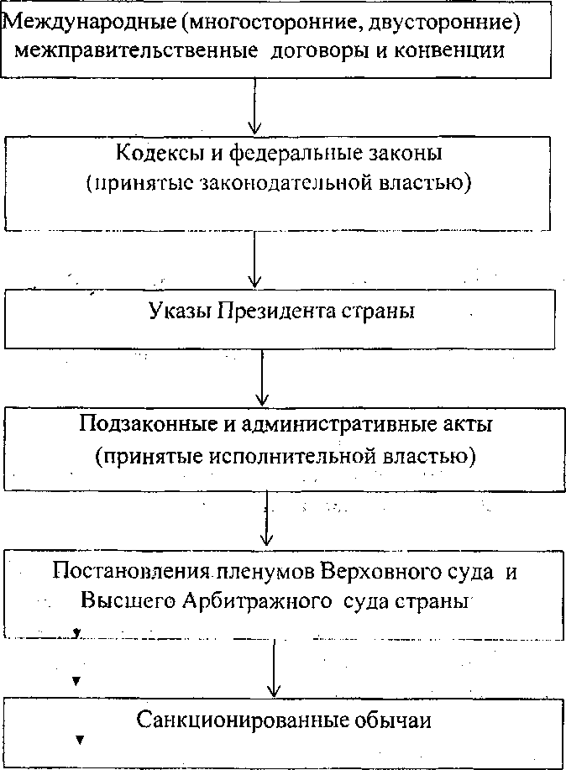

Рис. 1 - Иерархия системы законодательных актов

2. Международные транспортные организации и конвенции
автомобильного транспорта,
На автомобильном транспорте действуют следующие основные конвенции и соглашения:
- Конвенция о договоре международной дорожной перевозки грузов, подписанная в Женеве 19 мая 1956 г.; Протокол к Конвенции о договоре международной дорожной Перевозки грузов от 05.07.1978 г.;
- Конвенции о договоре международной автомобильной перевозки пассажиров и багажа (КДПП) 1973 г.; Протокол к Конвенции о договоре международной автомобильной перевозки пассажиров и багажа 1978 г.;
- Европейское соглашение о международных автомагистралях (СМА) 1975 г.;
- Конвенция о налоговом обложении дорожных транспортных средств, используемых для международных перевозок грузов, 1950 г.;
- Европейское соглашение о международной дорожной перевозке опасных грузов (ДОЛОГ) 1957 г. (в ред. 2003 г. - ДОПОГ-2003);
- Таможенная конвенция о международной перевозке грузов с применением книжки международной дорожной перевозки (МДП) от 14.11.1975.
Существует около 40 международных организаций, занимающихся вопросами автомобильного транспорта. Среди них наиболее авторитетны Комитет по внутреннему транспорту ЕЭК ООН и Международный союз автомобильного транспорта.
Комитет по внутреннему транспорту (КВТ) ЕЭК ООН создан в 1948 г. в качестве межправительственного органа для развития в региональном масштабе сотрудничества в области всех видов внутреннего транспорта. Членами КВТ ЕЭК ООН являются все страны-члены ЕЭК ООН.
Международный союз автомобильного транспорта (МСА'Г) – Internationa! Road Transport Union (IRU) – основан в марте 1948 г. по инициативе европейских автодорожных и автотранспортных ассоциаций; штаб- квартира МСАТ находится в Женеве. Главная цель МСАТ – способствовать развитию международного автомобильного транспорта в интересах автомобильных перевозчиков и экономики автомобильного транспорта в целом.
В МСАТ входят более 150 ассоциаций и союзов из 45 стран, включая Ассоциацию международных автомобильных перевозчиков Российской Федерации (АСМАП). Действительными членами МСАТ являются 95 ассоциаций (национальные союзы перевозчиков), принимающие непосредственное участие во всех сферах деятельности Союза, остальные входят в МСАТ на правах ассоциированных членов.
Основные направления деятельности МСАТ следующие:
- изучение и поиск практических путей решения проблем по таким аспектам международных автомобильных перевозок, как пересечение государственных границ, либерализация разрешительной системы, сокращение или полная отмена налогов и сборов, совершенствование качества обслуживания клиентов, режим труда и отдыха водителей, выполняющих международные перевозки, и т.п.;
- координация и поддержание национальных мероприятий по развитию национального и международного транспорта, представление всех его членов перед международными и национальными правительственными и неправительственными организациями, связанными с деятельностью автомобильного транспорта;
$•$ создание материалов справочного и информационного характера: публикация результатов-исследований по вопросам международных автомобильных перевозок, справочников с данными о членах МСАТ.
Основным документом, определяющим и регулирующим коммерческие условия международных автомобильных грузовых перевозок, является Конвенция о договоре международной дорожной перевозки грузов (КДПГ). разработанная в рамках КВТ ЕЭК ООН и вступившая в силу 2 июля 1961 г. В ней участвуют 25 стран, в том числе Россия.

3. Конвенции и соглашения по смешанным и комбинированным

перевозкам
В области смешанных и комбинированных перевозок действуют следующие конвенции и соглашения:
- Конвенция ООН о международной смешанной перевозке грузов 1980г.;
- Правила для транспортных документов на смешанную перевозку, ЮНКТАД/МТП (Международная торговая палата) 1992 г.;
- Европейское соглашение о важнейших линиях международных комбинированных перевозок и соответствующих объектах.
В 1980 г. на конференции в Женеве была принята Конвенция о международных смешанных перевозках. Конвенция содержит преамбулу с изложением основных принципов, восемь частей и два приложения.
Согласно Конвенции оператором смешанной перевозки может быть любое юридическое лицо, которое от своего имени или через другое, действующее от его имени, юридическое лицо заключает договор смешанной перевозки и выступает как сторона договора, а не как посредник или агент. При этом на него ложится ответственность за исполнение договора. Оператор смешанной перевозки несет ответственность за исполнение перевозки в целом и за сохранность груза с момента принятия его в свое распоряжение и до момента выдачи получателю.
Вступление Конвенции в силу – вопрос довольно длительного времени. Конвенция о международных смешанных перевозках вступит в силу через 12 мес. после того, как правительства 30 стран подпишут ее без оговорки о ратификации или сдадут депозитарию – Генеральному секретарю ООН документы о её ратификации, утверждении или присоединении.
Придавая большое значение развитию комбинированных перевозок, государства-члены ЕЭК ООН образовали Группу экспертов по комбинированным перевозкам для исследования путей их развития в Европе и подготовки проекта Европейского соглашения о важнейших линиях международных комбинированных перевозок и соответствующих объектах (СЛКГТ). Подготовленный проект Соглашения принят на сессии КВТ ЕЭК ООН в 1990 г.
Европейское соглашение о важнейших линиях международных комбинированных перевозок и соответствующих объектах состоит из преамбулы, двух глав и четырех приложений.

Вопросы:
- Назовите основные конвенции и соглашения на автомобильном транспорте.
- Какие наиболее авторитетные международные организации занимаются вопросами автомобильного транспорта?
- Назовите основные направления деятельности транспорта (МСАТ).
- Назовите основной документ, регулирующий коммерческие условия международных автомобильных перевозок.
- Какова сфера деятельности Конвенции о договоре международной дорожной перевозки грузов (КДГ1Г)?
- Назовите конвенции и соглашение, действующие в области смешанных и комбинированных перевозок.
- Кто может быть оператором смешанной перевозки?

